
DIREZIONE COMUNICAZIONE E IMMAGINE
UFFICIO STAMPA

53/21 Roma, 1.4.2021

Il 60% dei Comuni ha aumentato la tassa rifiuti. Tra le attività che pagano di più, ortofrutta, fiorai, pescherie, ristoranti, pizzerie e pub. Confcommercio chiede esenzione della tassa.

TARI 2020: DANNO E BEFFA PER IMPRESE, ATTIVITà CHIUSE E TASSA IN AUMENTO

Nel 2020, nonostante il blocco delle attività economiche causa Covid e la conseguente drastica riduzione della quantità di rifiuti prodotta – oltre 5 mln di tonnellate in meno rispetto al 2019 – il costo totale della tassa rifiuti (TARI) non arresta la sua corsa e raggiunge il livello record di 9,73 miliardi (fig. 1) con un incremento dell’80% negli ultimi 10 anni. Un vero e proprio paradosso che penalizza ulteriormente le imprese del terziario, già duramente colpite dagli effetti della pandemia, con costi che restano ancora troppo alti e sproporzionati a fronte dei quali, peraltro, non corrisponde un’efficiente gestione dei servizi resi dagli enti locali.
E’ la “fotografia” scattata dall’Osservatorio Tasse Locali di Confcommercio (www.osservatoriotasselocali.it), strumento permanente dedicato alla raccolta e all’analisi di dati e informazioni sull’intero territorio relative alla tassa rifiuti pagata dalle imprese del terziario, che nel 2020 ha censito le delibere e i regolamenti di tutti i Comuni capoluoghi di provincia oltre a più di 2.000 altri Comuni di piccole e medie dimensioni (qui la versione integrale del Rapporto Rifiuti 2020).

Fig. 1 – Costo totale Tari
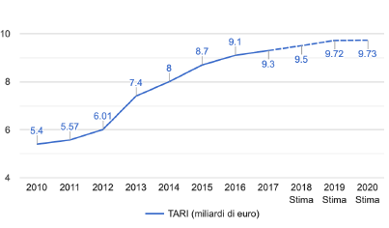
Fonte: elaborazione Confcommercio su dati Ispra e Istat. Per il 2018, 2019 e 2020 è stata fatta una stima (tratteggiata) su dati portale www.osservatoriotasselocali.it

Seguici su Facebook: www.facebook.it/confcommercio e su Twitter: http://twitter.com/Confcommercio
Questo documento è presente sul sito di Confcommercio all’indirizzo http://www.confcommercio.it/sala-stampa
00153 Roma – Piazza G.G.Belli 2, telefono 06.5866228/299, e-mail: stampa@confcommercio.it
Quello che emerge dall’analisi è un quadro particolarmente preoccupante considerando che proprio il 2020 avrebbe dovuto rappresentare un anno di svolta. L’Arera, l’autorità di regolazione e controllo in materia di rifiuti urbani, aveva, infatti, stabilito che nel corso del 2020 sarebbe dovuta diventare operativa l’adozione del nuovo Metodo Tariffario Rifiuti (MTR) con l’obiettivo di evitare voci di costo improprie, inefficienze e una maggiore aderenza tra le tariffe pagate dalle utenze e la reale produzione dei rifiuti nel rispetto del principio europeo “chi inquina paga”. Ma secondo l’analisi dell’Osservatorio, su 110 capoluoghi di provincia e Città Metropolitane, quasi l’80% dei Comuni non ha ancora definito questo nuovo metodo e nel 21% dei Comuni che, invece, lo hanno recepito, in più della metà dei casi (il 58%) il costo della TARI risulta, paradossalmente, in aumento mediamente del +3,8%. Due esempi: nel Comune di Ancona, per un bar di 100mq la Tari nel 2020 è aumentata di 112 euro; per un supermercato di 100mq nel Comune di Torino l’aumento arriva a 312 euro. Questo significa che l’adozione del nuovo metodo tariffario ARERA per oltre la metà dei Comuni è stata colta come l’occasione per ritoccare ulteriormente al rialzo il valore complessivo della spesa per i rifiuti.
E a poco o nulla è servita, sempre nell’ottica di ridurre i costi per le imprese, la delibera dell’Arera del maggio 2020 per ridurre la parte variabile della tassa in considerazione della minore produzione dei rifiuti legata alla sospensione delle attività produttive per il COVID-19. Obiettivo di questo provvedimento era, infatti, quello di indurre i Comuni al pieno rispetto del principio europeo “chi inquina paga”, principio cardine che avrebbe dovuto guidare l’azione degli enti locali nel rideterminare le tariffe in considerazione della particolare situazione creatasi con l’emergenza epidemiologica. Ma i dati analizzati dall’Osservatorio evidenziano come il 60% dei Comuni abbia mantenuto le tariffe invariate, mentre il 17% le ha diminuite (mediamente del 5%) e il 23% le ha addirittura aumentate (mediamente del 3,8%) (fig. 2).

Figura 2 – Incidenza delibere Arera su ammontare Tari
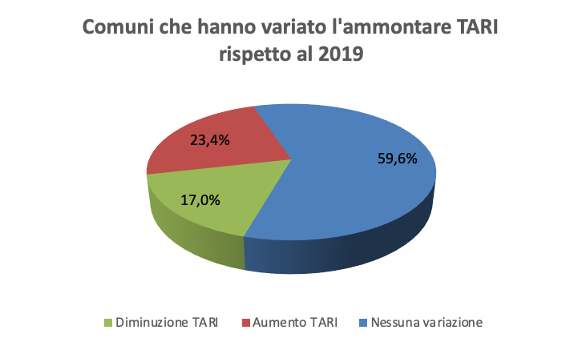
Fonte: elaborazione Confcommercio su dati Ispra; www.osservatoriotasselocali.it

In particolare, nei Comuni che hanno ridotto le tariffe nei confronti delle utenze non domestiche, le modalità di intervento sono state molto eterogenee: in prevalenza è stata applicata una riduzione sulla parte variabile, mentre alcuni Comuni si sono spinti a ridurre la TARI complessiva (fissa e variabile), altri hanno invece previsto un dilazionamento dei pagamenti, altri ancora hanno ridotto la TARI solo sull’ampliamento dell’occupazione di suolo pubblico o altre forme di riduzione.
Le categorie che maggiormente hanno beneficiato delle riduzioni generalmente rispecchiano quelle previste dalla delibera Arera, ovvero attività sottoposte a sospensione, parziale o completa, anche per periodi di durata diversa, ma poco o nulla è stato fatto, invece, rispetto a quelle attività che sono rimaste aperte e che, a seguito degli orari di attività ristretti, ai contingentamenti e alla minor propensione dei cittadini a uscire e a consumare, hanno registrato cali di fatturato significativi.

A livello tariffario le categorie più tassate si confermano quelle del 2019 (fig. 3). Per alcune di esse si registrano, nel 2020, ulteriori rincari (come per mense, birrerie, amburgherie).

Figura 3 – Costo tariffario medio nazionale (Euro al mq.) per le categorie più tassate
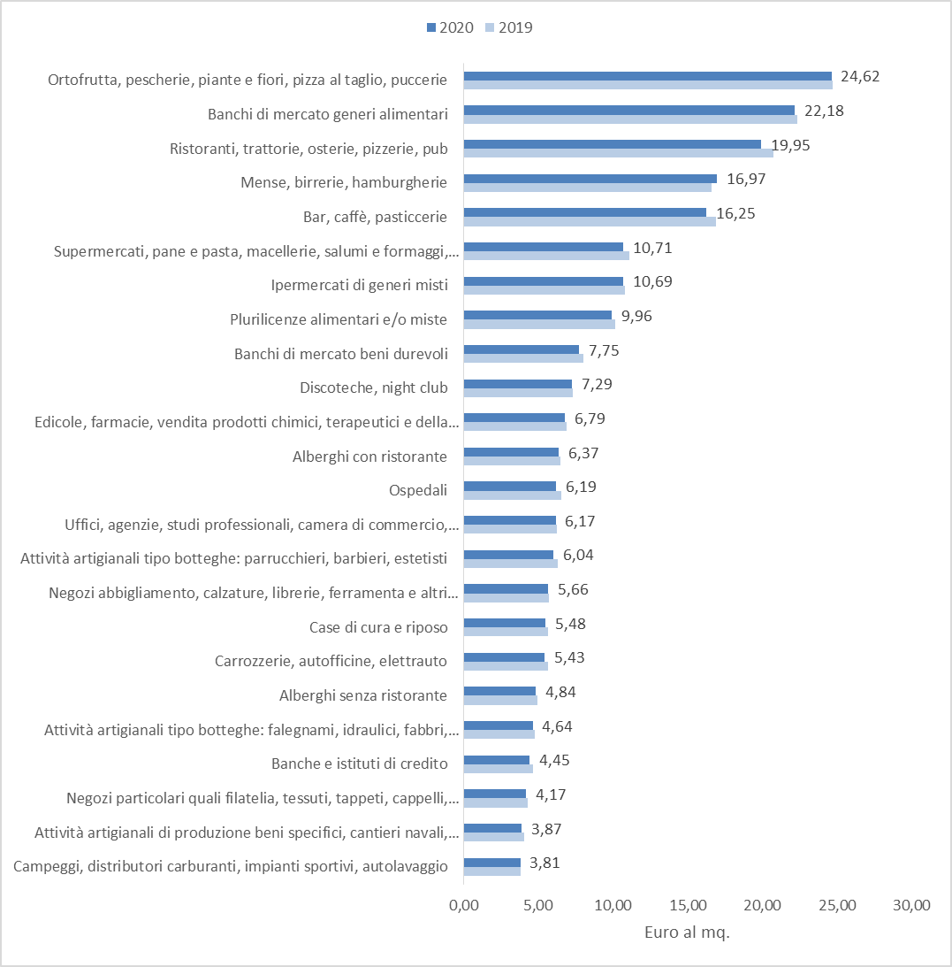
Fonte: elaborazione Confcommercio su dati Ispra; www.osservatoriotasselocali.it

L’Osservatorio di Confcommercio ha anche analizzato il livello quantitativo dei servizi erogati. Tale dato misura, con un punteggio da 0 a 10, la quantità dei servizi offerti da un comune rispetto alla media dei comuni della stessa fascia di popolazione. Un parametro che fotografa un’altra criticità: a fronte di costi sempre molto elevati, non corrisponde mediamente un livello di servizio migliore. Sono, infatti, ben 9 le Regioni che si posizionano ancora sotto il livello 6 di sufficienza: Abruzzo, Basilicata, Calabria, Campania, Lazio, Liguria, Molise, Puglia e Toscana. I maggiori punteggi per Emilia Romagna (7,38), Piemonte (7,33), Veneto (7,17) e Lombardia (7).

Le proposte di Confcommercio
Confcommercio auspica che su questi aspetti il Governo possa intraprendere un dialogo costruttivo con gli operatori e le associazioni imprenditoriali. Servono, infatti, interventi strutturali per rendere effettivo il principio europeo “chi inquina paga” e commisurare la Tari ai rifiuti realmente prodotti. Occorre, inoltre, risolvere il problema della mancanza cronica di una dotazione impiantistica che fa lievitare i costi dei piani finanziari dei Comuni e, quindi, delle tariffe per le utenze. La carenza di impianti costringe infatti ad inviare una parte considerevole di rifiuti nelle discariche o ad esportarli all’estero per il trattamento e l’incenerimento. Con buona pace dell’ambiente e delle imprese che devono sostenerne i costi. Ma servono anche misure emergenziali, visto il perdurare della diffusione epidemiologica da Covid-19, esentando dal pagamento della tassa tutte quelle imprese che, anche nel 2021, saranno costrette a chiusure dell’attività o a riduzioni di orario e quelle che, pur rimanendo in esercizio, registreranno comunque un calo del fatturato e, quindi, dei rifiuti prodotti. Le imprese vogliono pagare il giusto, una tariffa corrispettiva al servizio erogato e soprattutto desiderano poter scegliere in autonomia l’operatore pubblico o privato più conveniente. Per i quantitativi di rifiuti che autonomamente le imprese avviano a smaltimento e recupero, senza servirsi del servizio pubblico, bisogna che venga detassata la quota corrispettiva della Tari.

